Bund
Week
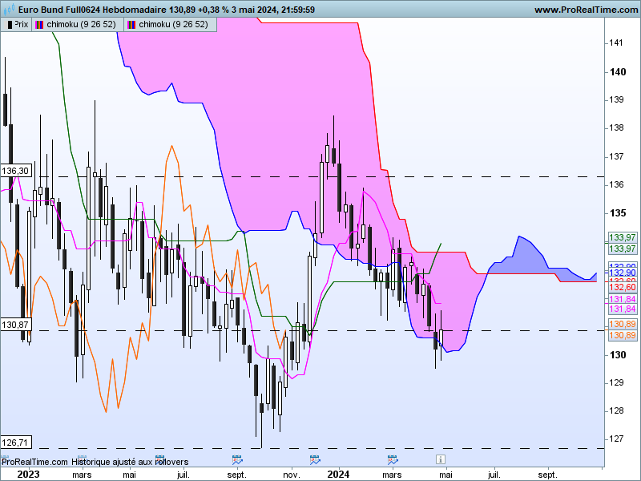

La dernière chandelle n’a pas de personnalité particulière. Avec ses mèches relativement longues par rapport à son corps vrai, elle s’inscrit dans la même dynamique que la semaine précédente.
Mais la fusion de ces deux derniers chandeliers donne un doji. Comparé à la dimension de son ombre haute et basse, la taille de ce doji indique le manque de conviction forte quant à la poursuite du mouvement de baisse.
Ces bougies tracent un support intermédiaire sur 129.53, point qu’il faudra dorénavant dépasser pour envisager le retour des prix sur le bas de 126.71.
Pour la semaine à venir, la borne basse du nuage (SSA) se situera sur 130.09. Dans ce contexte, sa cassure sera nécessaire pour envisager un retour suivi d’une cassure de 129.53.

DAY
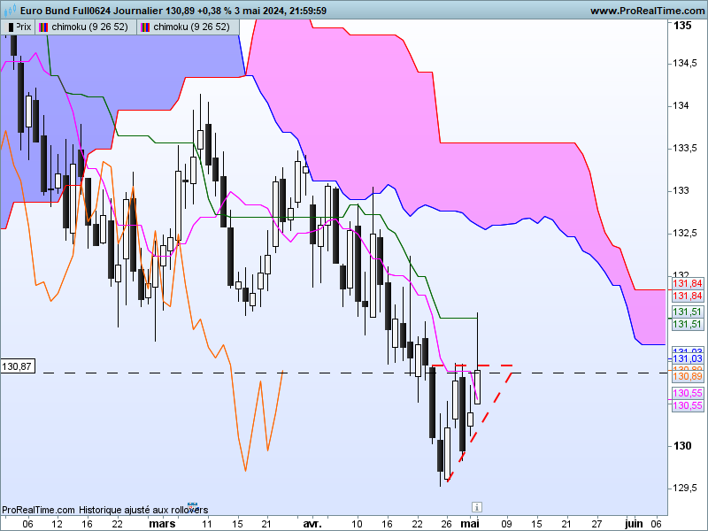

La dernière bougie de vendredi aurait pu être positive pour la suite si elle n’avait pas une mèche haute aussi longue. Dans une logique de transversalité des marchés, cette bougie résulte de la sortie de chiffres sur l’emploi US et de son impact sur la politique monétaire aux USA. La hausse suivie par la baisse montre que les intervenants ne sont pas fondamentalement haussiers et que certains acheteurs ont préféré ne pas tenir leurs positions.
Plus globalement, les prix évoluent au sein d’un triangle ascendant qui par définition devrait amener les cours à en sortir par le haut (cette vue ne reste que théorique). Cela signifie qu’en dépassement de la ligne de cou de 131.00, le contrat devrait corriger la baisse de ces derniers jours.
Le dépassement du plat de KS de 131.51 sera la seconde résistance à dépasser pour envisager le retour d’acheteurs moins hésitants.

CONCLUSION : En cassure de 130.09, retour sur 129.53 avec risque de prolongement sur 126.71.
En dépassement et tenue des prix au-dessus de 131.00 puis 131.50, mise en place d’une correction des prix à la hausse.

ATTAL JEAN-LUC

TS (mauve) = plus haut + plus bas sur les 9 dernières périodes
2

KS (vert) = plus haut + plus bas sur les 26 dernières périodes
2

LS (orange) = clôture décalée de 26 périodes en arrière

SSA (bordure du nuage) = TS + KS projetée 26 périodes en avant
2

SSB (bordure opposée du nuage) = plus haut + plus bas sur les 52 dernières
2

périodes, projetées 26 périodes en avant

Unités de temps :

W: weekly

D: daily

H4: base 4 heures

H1 : base horaire

30M : base 30 minutes

